Bk3436 rx 数据之后的代码执行流程

本文以BK3436 rw 5.2版本的协议栈来分析rx 数据的代码执行流程。分析其数据是如何通过底层上报到APP层的。

此处以fee0 的服务说明数据流程，手机端通过fee2 cmd 向dev 发送了一些数据。

一、协议栈初始话时候，app 通过 GAPM_PROFILE_TASK_ADD_CMD 向协议栈注册了 fee0 的server，协议栈调用 fee0s_init 来初始化一些cb和 添加db 到gatt svc list 中去。

在该函数中有两个关键的函数 1. gatt_user_srv_register 2. gatt_db_svc16_add

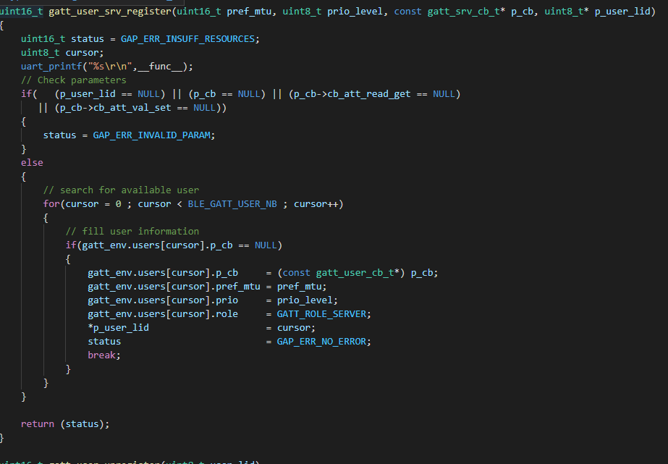

该函数 gatt_env.users[cursor].p_cb     = (const gatt_user_cb_t*) p_cb; // p_cb 就是 fee0s_cb

__STATIC const gatt_srv_cb_t fee0s_cb =

{

        .cb_event_sent    = fee0s_cb_event_sent,

        .cb_att_read_get  = fee0s_cb_att_read_get,

        .cb_att_event_get = NULL,

        .cb_att_info_get  = NULL,

        .cb_att_val_set   = fee0s_cb_att_val_set,

};

而 gatt_db_svc16_add 则把 fee0s的服务添加到了gatt srv 的list 中 并获取到了 srv 的start handle。

二、当手机发起连接之后，协议栈开始连接之后的一些初始化。

1. l2cap_create

2. l2cap_sig_create

3.l2cap_chan_fix_register(conidx, L2CAP_CID_LE_SIGNALING, L2CAP_LE_MTU_MIN, &(l2cap_sig_chan_cb), &(p_con->sig.chan_lid));

4. gatt_create

5. gatt_bearer_create

6.l2cap_chan_fix_register(conidx, L2CAP_CID_ATTRIBUTE, L2CAP_LE_MTU_MIN,

                                             &gatt_bearer_fix_chan_cb, &(chan_lid));

7. gapc_con_create

8.gapc_smp_create

9.l2cap_chan_fix_register(conidx, L2CAP_CID_SECURITY, L2CAP_SMP_MTU, &gapc_smp_chan_cb, &(p_con->smp.chan_lid));

通过l2cap_chan_fix_register 函数，分别对CID是 4 CID_ATTRIBUTE，5 LE_SIGNALING ，6 CID_SECURITY 的 channel 分配注册了其cb 函数。

10.当完成连接以及初始化完成之后（srv discover 此处忽略该流程，其流程和接收到手机数据很类似，可自行分析），手机端向fee2 发送了 0x86，0x58 的数据。

11.连接上之后 llc_start —> lld_con_start🡪 evt->cb_start            = &lld_con_evt_start_cbk;-🡪

prog_par.frm_cbk        = &lld_con_frm_cbk;

lld_con_frm_cbk 是evt 结束之后的cb，在收到数据后 会最终调用 lld_con_rx

12.收到数据后 通过解析 rxllid 来区分是LLID_CNTL还是 ACL 数据，这里我们是ACL的数据 则

KE_MSG_ALLOC(LLD_ACL_RX_IND, KE_BUILD_ID(TASK_LLC, link_id), TASK_NONE, lld_acl_rx_ind);

                msg->em_buf   = rxdataptr;

                msg->data_len = rxlength;

                msg->llid     = rxllid;

                ke_msg_send(msg);

把该数据通过LLD_ACL_RX_IND 发送给TASK_LLC,到 lld_acl_rx_ind_handler函数执行。

13. lld_acl_rx_ind_handler 函数里又通过 HCI_ACL_DATA 将消息 hci_send_2_host

到l2cap_hci_acl_data_handler

14. l2cap_hci_acl_data_handler 🡪 l2cap_chan_ll_rx_acl 当一包完整的数据收完之后，就 通过p_chan->p_cb->cb_sdu_rx 去处理数据，此处的cb_sdu_rx 则是我们之前在l2cap_chan_fix_register 中注册的 gatt_bearer_fix_chan_cb🡪 gatt_bearer_sdu_rx_cb 、、

15. gatt_bearer_sdu_rx_cb 对数据进行处理后，gapc_sdt_prepare(&(p_sdu_meta->defer), conidx, GAPC_SDT_GATT_BEARER);gapc_sdt_defer🡪 co_djob_reg(&(gapc_env.sdt_job));

16. void co_djob_reg(co_djob_t* p_djob)

{

    // check if job is not already present in the queue

    if(p_djob->hdr.next == NULL)

    {

        // Set event only if no job present in queue

        if (co_list_is_empty(&(djob_env.job_queue)))

        {

            ke_event_set(KE_EVENT_DJOB);

        }

        // Add a critical section as function can be called under interrupt context

        GLOBAL_INT_DISABLE();

        // Put element at end of the list

        co_list_push_back(&(djob_env.job_queue), &(p_djob->hdr));

        GLOBAL_INT_RESTORE();

    }

}

17. void co_djob_init(uint8_t init_type)

{

    switch (init_type)

    {

        case RWIP_INIT:

        {

            // Register BLE delayed job kernel event

            ke_event_callback_set(KE_EVENT_DJOB, &co_djob_evt_handler);

        }

        // no break;

        case RWIP_1ST_RST:

        case RWIP_RST:

        {

            // remove all delayed job pending

            co_list_init(&(djob_env.job_queue));

        } break;

        default: { /* Do nothing */ } break;

    }

}

18. __STATIC void co_djob_evt_handler(void)

{

    DBG_FUNC_ENTER(co_djob_evt_handler);

    co_djob_t *p_djob;

    // Add a critical section as list can be accessed under interrupt context

    GLOBAL_INT_DISABLE();

    p_djob = (co_djob_t *)co_list_pop_front(&(djob_env.job_queue));

    // Check if another job must be executed

    if (co_list_is_empty(&(djob_env.job_queue)))

    {

        // Clear event

        ke_event_clear(KE_EVENT_DJOB);

    }

    GLOBAL_INT_RESTORE();

    if (p_djob != NULL)

    {

        p_djob->hdr.next = NULL;

        p_djob->cb(p_djob->p_env);//此处调用处理函数

    }

    DBG_FUNC_EXIT(co_djob_evt_handler);

}

19. void gapc_sdt_init(uint8_t init_type)

{

    switch (init_type)

    {

        case RWIP_RST:

        case RWIP_1ST_RST:

        {

            // initialize Djob and native timer

            co_djob_prepare(&(gapc_env.sdt_job), gapc_sdt_djob_handler, NULL);

            co_time_timer_init(&(gapc_env.sdt_timer), gapc_sdt_timer_handler, NULL);

        } break;

        default:  { /* Do nothing */ } break;

    }

}

18. const gapc_sdt_handler_t gapc_sdt_handlers[GAPC_SDT_MAX] =

{

    [GAPC_SDT_SMP]         = { gapc_smp_timeout_handler,             NULL                          },

    #if (BLE_L2CAP)

    [GAPC_SDT_L2CAP]       = { l2cap_sig_trans_timeout_handler,      l2cap_sig_req_start_handler   },

    #endif // (BLE_L2CAP)

    #if (BLE_GATT)

    [GAPC_SDT_GATT_PROC]   = { gatt_proc_trans_timeout_cb,           gatt_proc_continue_defer_cb   },

    [GAPC_SDT_GATT_BEARER] = { gatt_bearer_eatt_estab_timer_handler, gatt_bearer_sdu_rx_bg_handler },

    #endif // (BLE_GATT)

};

19.最后调用到 gatt_bearer_sdu_rx_bg_handler –->gatt_proc_handler_create 因为我们的OPCODE 是 L2CAP_ATT_WR_CMD_OPCODE== 0x52 ，所以 🡪 gatt_srv_write_proc_create

{// Allocate procedure

    status = gatt_proc_handler_alloc(conidx, proc_id, sizeof(gatt_srv_write_proc_t),

                                     (gatt_proc_cb) gatt_srv_write_proc_continue, pp_proc);

    *p_pdu_hdl_cb = (gatt_proc_pdu_handler_cb) gatt_srv_write_l2cap_att_wr_req_handler;

}

在这里面 给 gatt_proc_handler_create给 cb_pdu_handler 指向了 gatt_srv_write_l2cap_att_wr_req_handler ，并在之后 proc_status = cb_pdu_handler(conidx, (gatt_proc_t*) p_proc_handler, p_pdu, p_sdu, p_bearer->mtu);

调用了它。

在 处理完gatt_srv_write_l2cap_att_wr_req_handler之后，程序继续往下执行了gatt_proc_continue(conidx, p_proc, GATT_PROC_PDU_RX, proc_status); 🡪gatt_proc_continue_exe(conidx, p_proc, state, status);🡪  p_proc->cb_continue(conidx, p_proc, state, status);此处的cb_continue 就是gatt_srv_write_proc_create中的 gatt_srv_write_proc_continue

20.在gatt_srv_write_proc_continue 中通过 gatt_db_att_get

p_proc->hdl 拿到了p_svc 指针内容

21. 之后gatt_user_t* p_user = gatt_user_get(p_proc->svc_user_lid);拿到之前fee0s 初始化时候的 信息，之后  p_user->p_cb->srv.cb_att_val_set(conidx, p_proc->hdr.user_lid, p_proc->hdr.token, p_proc->hdl,  p_proc->offset, p_proc->p_buf); 此处的 cb_att_val_set 指向的是

__STATIC const gatt_srv_cb_t fee0s_cb =

{

        .cb_event_sent    = fee0s_cb_event_sent,

        .cb_att_read_get  = fee0s_cb_att_read_get,

        .cb_att_event_get = NULL,

        .cb_att_info_get  = NULL,

        .cb_att_val_set   = fee0s_cb_att_val_set,

};

22.调用 fee0s_cb_att_val_set 就到了我们的profile 中间层，进一步把消息通过cb_att_data_upd

/// Default Message handle

__STATIC const fee0s_cb_t fee0s_msg_cb =

{

    .cb_fee0s_value_upd_cmp = fee0s_cb_value_upd_cmp,

    .cb_att_data_upd      = fee0s_cb_att_data_upd,

    .cb_bond_data_upd = fee0s_cb_bond_data_upd

};

fee0s_cb_att_data_upd 函数则是把消息通过 FEE0S_FEE2_WRITER_CMD_IND 通知给到app层。

23.app 处理数据后，调用了gatt_proc_continue(conidx, (gatt_proc_t*) p_proc, GATT_PROC_USER_CFM, status);

🡪 gatt_proc_continue_exe(conidx, p_proc, state, status);又到gatt_srv_write_proc_continue

case GATT_PROC_USER_CFM:

gatt_bearer_rx_continue(conidx, p_proc->bearer_lid);

finished = true;

最后

if(finished)

    {

        // check if buffer must be released

        if(p_proc->p_buf != NULL)

        {

            co_buf_release(p_proc->p_buf);

        }

        // Pop Procedure

        gatt_proc_pop(conidx, (gatt_proc_t*) p_proc, true);

    }

到此处，一个完整的rx 流程结束。